## Работен лист

1. Професии

Свържи кой с какво си служи в своята професия.В празната колонка напишете правилните двойки цифри !

|  |  |  |
| --- | --- | --- |
| 1 |  | 4 |
| 2 |  | 5 |
| 3 |  | 6 |

1. Напиши своето име…………………………………………………………
2. Разгледай добре хвърчилата. Виж как са подредени цифрите в опашките им. Допиши липсващите цифри.

.......................................................................................................................

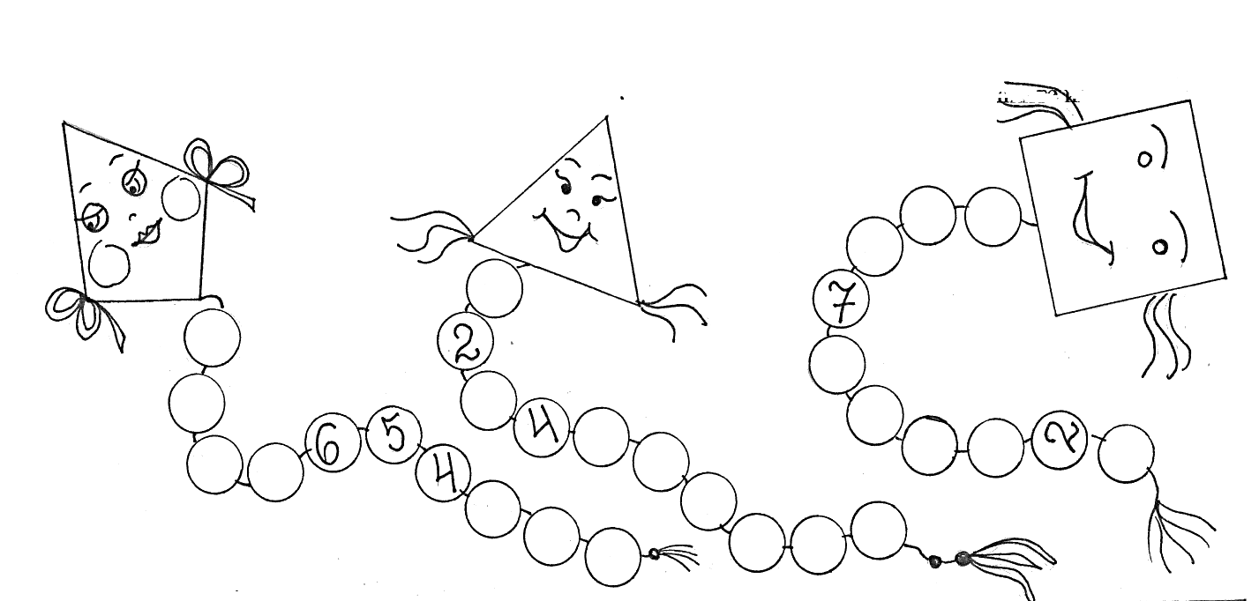**1**

Работен лист

1. 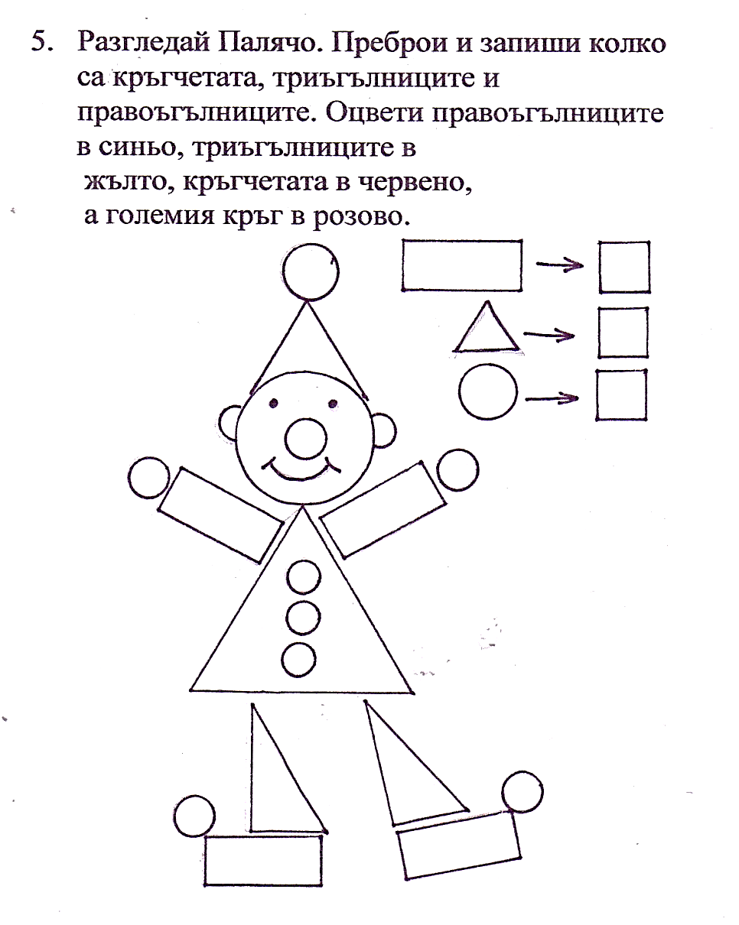Разгледай Палячо. Преброй и запиши колко са кръгчетата, триъгълниците и правоъгълниците. Оцвети – правоъгълниците в синьо, триъгълниците в жълто, малките кръгчета в червено, а големия кръг в розово.
2. Извърши действията.

3 + 5 = ⁮ 3+3+2=

4 + 0 = ⁮ 8-5+4= ⁮

7 + 3 = ⁮ 5+5-10= ⁮

9 – 6 = ⁮ 1+2+7 = ⁮

7 – 4 = ⁮ 10-4+2 = ⁮

10 – 6 = ⁮ 4+5-6 = ⁮

1. Нарисувай къща като използваш фигурите кръг, квадрат,триъгълник!